高二年级（上）化学第6课时 学习指南

第一章 化学反应的热效应 整理与提升

**学习目标**

1．认识化学反应的两个视角：物质变化和能量变化（定性和定量）。

2．能从宏观与微观的角度解释化学反应中能量变化的主要原因。

3．通过氢气和氯气生成氯化氢气体、水蒸气分解两个反应，学会化学反应的热效应的三重表征（宏观、微观、符号）。

4．通过分析氢气是理想的绿色能源，巩固燃烧热的概念、掌握热化学方程式的正确书写。

5．通过几种制备氢气的方法，应用盖斯定律计算反应热。

**学习任务**

1．以“氢气和氯气生成氯化氢气体、水蒸气分解”两个反应为例，学会化学反应的热效应的三重表征（宏观、微观、符号）。

2．通过计算相同质量的氢气、甲烷、乙醇完全燃烧放出的热量，巩固燃烧热的概念、掌握热化学方程式的正确书写。

3．利用化学键的键能，计算水分解的反应热。

4．通过几种制备氢气的方法，应用盖斯定律计算反应热。

**自学检测**

1．下列说法不正确的是

A．化学能可以转变成为热能、电能等

B．化学反应必然伴随发生能量变化

C．化学反应中的能量变化主要是由化学键的变化引起的

lZ6D．化学反应中能量变化的多少与反应物的质量无关

2．关于下图所示转化关系（X代表卤素），说法不正确的是

1. 2H(g) +2X(g) == 2HX(g) Δ*H*3＜0
2. 生成HX的反应热与途径无关，所以Δ*H*1 = Δ*H*2 + Δ*H*3
3. Cl、Br、I的非金属性依次减弱，所以途径Ⅱ吸收的热量依次增多

D. 生成HCl放出的热量比生成HBr的多，说明HCl比HBr稳定

3．以太阳能为热源，热化学硫碘循环分解水是一种高效、环保的制氢方法，其流程图如下：

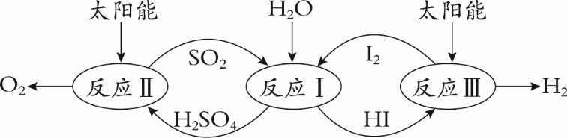

相关反应的热化学方程式为：

反应I：SO2(g) + I2(g) + 2H2O(l) === 2HI(aq) + H2SO4(aq) Δ*H*1=﹣213 kJ·mol-1

反应II：H2SO4(aq) === SO2(g) + H2O(l) + O2(g) Δ*H*2= +327 kJ·mol-1

反应III：2HI(aq) === H2(g) + I2(g) Δ*H*3= +172 kJ·mol-1

下列说法不正确的是：

A．该过程实现了太阳能到化学能的转化

B．SO2和I2对总反应起到了催化剂的作用

C．总反应的热化学方程式为：2H2O(l) === 2H2 (g)+O2(g) Δ*H*= +286 kJ·mol-1

D．该过程降低了水分解制氢反应的活化能，但总反应的Δ*H*不变

4．直接排放含SO2的烟气会危害环境。利用工业废碱渣（主要成分Na2CO3）可吸收烟气中的SO2并制备无水Na2SO3，其流程如图。



已知下列反应：

SO2(g) + 2OH− (aq) == SO32− (aq) + H2O(l) Δ*H*1＝−164.3 kJ**·**mol− 1

CO2(g) + 2OH− (aq) == CO32− (aq) + H2O(l) Δ*H*2＝−109.4 kJ**·**mol− 1

2HSO3− (aq) == SO32− (aq) + SO2(g) + H2O(l) Δ*H*3＝+34.0 kJ**·**mol− 1

吸收塔中Na2CO3溶液吸收SO2生成HSO3−的热化学方程式是________。

5．某氮肥厂氨氮废水中的氮元素多以NH+4和NH3·H2O的形式存在，该废水的处理流程如下:

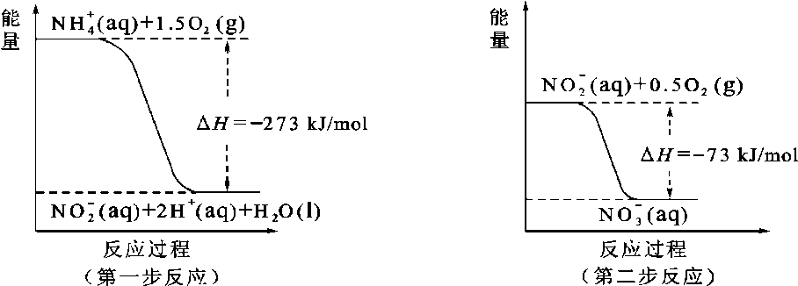过程Ⅱ:在微生物作用的条件下， NH+4经过两步反应被氧化成NO-3。两步反应的能量变化示意图如下:

（1）第一步反应是 反应(选填“放热”或“吸热”)，判断依据是 。

（2）1mol NH+4(aq)全部氧化成NO-3(aq)的热化学方程式是 。

**【参考答案】**

1．D

2．C

3．C

4． 2SO2(g) + CO32− (aq) + H2O(l) == 2HSO3−(aq) + CO2 (g) Δ*H*＝− 88.9 kJ**·**mol− 1

5．（1） 放热ΔH=-273 kJ/mol <0(反应物的总能量大于生成物的总能量)

（2） NH+4(aq)+2O2(g) = 2H+(aq)+NO-3(aq)+H2O(l) ΔH=-346 kJ/mol